Bài 9: LUYỆN TẬP CHUNG (TIẾT 1)

I. YÊU CẦU CẦN ĐẠT:
1. Kiến thức, kĩ năng: Sau bài học này, HS sẽ:
- Củng cố sử dụng đơn vị đo góc.
- Củng cố nhận biết góc nhọn, góc vuông, góc tù và góc bẹt.
- Vận dụng giải được các bài tập, bài toán thực tế liên quan đến đơn vị đo góc và nhận biết góc nhọn, góc vuông, góc tù và góc bẹt.
2. Năng lực, phẩm chất:
- Năng lực giao tiếp, hợp tác: Trao đổi, thảo luận với giáo viên và bạn bè để thực hiện các nhiệm vụ học tập. Năng lực giải quyết vấn đề và sáng tạo: Sử dụng các kiến thức đã học ứng dụng vào thực tế, tìm tòi, phát hiện giải quyết các nhiệm vụ trong cuộc sống.
- Năng lực tính toán, năng lực tư duy và lập luận toán học: Qua thực hành làm bài tập. Năng lực giải quyết vấn đề: Qua giải bài toán thực tế.
- Chăm chỉ: Chăm học, ham học, có tinh thần tự học; chịu khó đọc sách giáo khoa, tài liệu và thực hiện các nhiệm vụ cá nhân. Yêu thích môn học, sáng tạo, có niềm hứng thú, say mê các con số để giải quyết bài toán.Rèn luyện tính cẩn thận, chính xác, phát huy ý thức chủ động, trách nhiệm và bồi dưỡng sự tự tin, hứng thú trong việc học.
II. ĐỒ DÙNG DẠY HỌC:
- GV: Bộ đồ dùng dạy, học Toán 4; Máy tính, máy chiếu; Bảng nhóm.
- HS: Bảng con, vở, eke
III. CÁC HOẠT ĐỘNG DẠY HỌC CHỦ YẾU
Hoạt động của GV | Hoạt động của HS
1. Hoạt động 1: Khởi động ( 3-5’)  a. Mục tiêu:  + Tạo không khí vui vẻ, khấn khởi trước giờ học.  + Kiểm tra kiến thức đã học của học sinh ở bài trước.  b. Cách tiến hành:  - Yêu cầu HS kể tên các góc đã học.  - Em hãy vẽ lại một góc bất kì, đặt tên cho góc và nhận diện góc đó.  - GV nhận xét, tuyên dương, dẫn dắt HS vào bài học | - Góc nhọn, góc vuông, góc tù và góc bẹt.  - HS thực hiện bảng con.  - HS chia sẻ góc mình vừa vẽ.
2. Hoạt động 2: Thực hành, luyện tập  (30 - 32’)  a. Mục tiêu:  - Ôn tập, củng cố nhận biết góc nhọn, góc vuông, góc tù và góc bẹt  - Giới thiệu các tình huống nhận biết góc nhọn, góc vuông, góc tù và góc bẹt trong thực tế.  b. Cách tiến hành:  Bài 1/31:  - GV giao nhiệm vụ.  - Kiểm ta, giúp đỡ HS làm bài.  - Soi, chữa bài  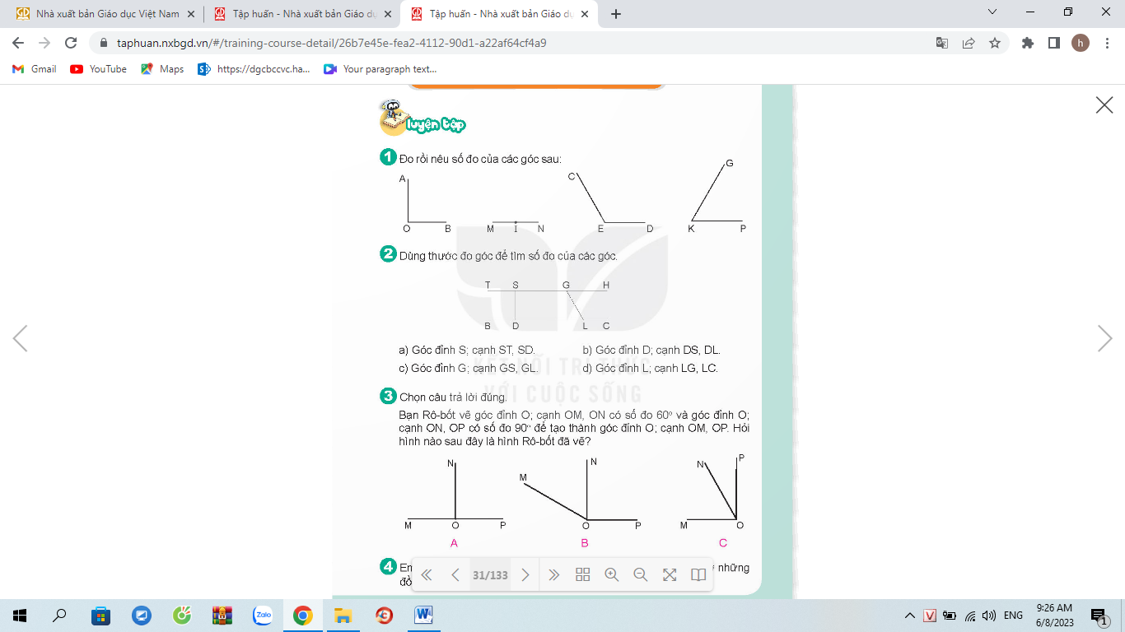  - GV nhận xét, tuyên dương, chốt bài làm đúng.  - Em hãy so sánh độ lớn của góc bẹt so với các góc còn lại.  - Cô và các em vừa được củng cố kiến thức nào?  Chốt: Củng cố kĩ năng đo góc, qua đó củng cố kĩ năng sử dụng các dụng cụ toán học.  Bài 2/31:  - GV giao nhiệm vụ.  - Kiểm ta, giúp đỡ HS làm bài.  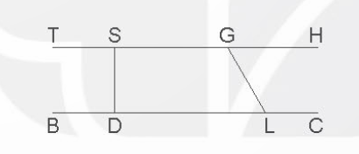  - Chữa bài trò chơi “ Tiếp sức”  - Kết thúc trò chơi. GV cử hai HS lên bảng dùng thước kiểm tra lại các góc của hai đội.  - Em thấy đội nào điền nhanh và chính xác.  - GV nhận xét, chốt đáp án đúng  - Vì sao em biết góc đỉnh D; cạnh DS, DL có số đo góc là 90º ?  - Để biết chính xác loại góc đã học em làm thế nào?  Chốt: Củng cố kĩ năng sử dụng thước đo góc để đo số đo góc, qua đó củng cố kĩ năng sử dụng các dụng cụ toán học  Bài 3/ 31:  - GV giao nhiệm vụ  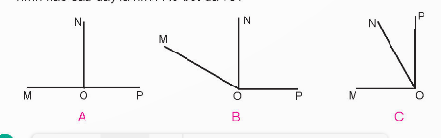  - Chữa bài yêu cầu HS sử dụng hình thể chọn đáp án.  - Vì sao em không chọn hai hình A và C?  - Bạn nào có cách làm khác bạn.  - GV nhận xét, chữa bài  - GV lưu ý: Để thuận tiện trong khi làm bài các em có thể ghi chú số đo các góc nhỏ lên hình cho cả 3 trường hợp.  - Chốt: Củng cố kĩ năng đo góc của HS  Bài 4/ 32  - GV giao nhiệm vụ.  - GV quan sát giúp đỡ HS  - GV chữa bài  - GV nhận xét, chốt kết quả.  - GV đưa màn hình giới thiệu thêm các hình ảnh liên quan.  - Làm thế nào để nhận biết được các loại góc?  - GV nhận xét, tuyên dương  Chốt: Củng cố nhận biết góc nhọn, góc vuông, góc tù và góc bẹt trong thực tế cuộc sống.  3. Hoạt động 3: Vận dụng (2-3’)  - Qua bài học hôm nay em đã được ôn lại những kiến thức gì ?  - Em thấy tiết học ngày hôm nay thế nào ?  - GV nhận xét, đánh giá, khen ngợi, động viên. | - HS nêu yêu cầu  - HS thực hiện vào Vở thực hành Toán  - Kiểm tra nhóm đôi báo cáo kết quả.  - HS chia sẻ bài:  + HS đọc bài làm.  + Để đo các góc trên bạn đã sử dụng dụng cụ nào để đo?  - Bạn hãy nêu số đo các góc vừa đo.  - Để đo góc tù đỉnh E; cạnh CE, CD bạn thực hiện như nào ?  -….góc bẹt lớn hơn góc nhọn, góc tù, góc vuông.  - …củng cố kiến thức đo, viết và đọc số đo góc.  - HS nêu yêu cầu  - HS thực hiện làm cá nhân  - HS thực hiện ( 2 đội )  - HS điền số đo các góc đã dán sẵn lên bảng.  - HS lên kiểm tra và nhận xét.  a) Góc đỉnh S; cạnh ST, SD có số đo góc là 90 độ  b) Góc đỉnh D; cạnh DS, DL có số đo góc là 90 độ  c) Góc đỉnh G; cạnh GS, GL có số đo góc là 120 độ  d) Góc đỉnh L; cạnh LG, LC có số đo góc là 120 độ  - HS nêu cách đo.  - …dùng thước đo góc.  - HS nêu yêu cầu  - HS thực hiện làm việc cá nhân  - Vì:  + Ở hình A, góc đỉnh O; cạnh OM, ON bằng 90 độ nên không phải là hình Rô-bốt vẽ.  + Ở hình C, góc đỉnh O; cạnh ON, OP là góc nhọn nên cũng không phải là hình Rô-bốt vẽ.  Vậy hình B là hình Rô-bốt đã vẽ.  - HS nêu yêu cầu  - HS thực hiện thảo luận nhóm 4 viết bảng nhóm.  - Các phương án trả lời: góc bảng, góc ghế, góc vở, các góc của tờ giấy, hoa văn trên bảng……  - Dựa vào đặc điểm các loại góc.  - Củng cố sử dụng đơn vị đo góc.  - Củng cố nhận biết góc nhọn, góc vuông, góc tù và góc bẹt.

